**Test 3**

Nome e cognome: ___________________

Classe: ___________________

Tempo a disposizione: 90 minuti (a casa)

# Tema

Controllo dei link per un blog

# Indicazioni

Siete amministratori di un blog dove gli utenti pubblicano i loro articoli. Oltre ai loro testi sono presenti parecchi collegamenti a siti esterni, molti dei quali sono però invalidi.

Siccome molti commenti riguardano proprio questi collegamenti non funzionanti, avete deciso di scrivere un programma per controllare automaticamente la validità di ogni collegamento, e modificarne la descrizione se non funzionano.

Es :

<a href="https://miosito.net/pageid">Bello questo!</a>

Deve essere trasformato in

<a href="https://miosito.net/pageid" class="text-danger">[invalid] Bello questo!</a>

Mentre per le immagini cambiare il percorso di src con ".\images\invalid.png" (file già presente).

Il programma deve essere eseguito ogni notte dopo l'esecuzione dei backup giornalieri e, per prevenire gli errori, il programma viene eseguito ogni volta che un utente inserisce un collegamento. Per questo motivo il tempo di esecuzione deve essere inferiore ai 3 secondi.

Per velocizzare la scansione ad ogni inserimento di un collegamento, questo ottiene un id (salvato anche come <a id=[idgenerato] ) che viene salvato in una tabella dei collegamenti (l'utente non ha comunque la possibilità di specificare degli id personali).

L'ID del link è un GUID generato dal db.

La struttura della tabella è la seguente: id_link, url, id_post (fk), utente (fk)

Tutte le correzioni sono da salvare in una tabella dedicata, con i campi: id_correzione, id_link (fk), url_precedente, url_nuovo, data_di_modifica, azione.

Il campo azione definisce quale genere di correzione è stata fatta (correzione/ripristino), infatti il programma oltre a verificare link non validi verifica anche se questi ultimi sono tornati ad essere validi (es: sito target torna online).

Preparare anche una pagina di rapporto nel sito, dedicata all'amministratore, per visualizzare tutte le correzioni, con funzioni di ricerca per data, utente, url e azione. Il rapporto deve essere in forma tabellare ed esportabile come csv.

# Compito

Elaborare una tabella dei requisiti secondo lo schema visto durante il corso, con almeno i seguenti campi: ID, Nome, Descrizione, Priorità.

Disegnare a scelta un diagramma d'uso (use case) o di flusso.

Identificare i possibili problemi che possono crearsi con questa soluzione.

|  |  |  |  |
| --- | --- | --- | --- |
| **Id** | **Nome** | **Descrizione** | **Priorità** |
| Req-01 | Controllo link | Il software deve controllare il funzionamento dei link nei commenti. | 1 |
| Req-02 | Modifica link non funzionanti | Il software deve modificare i link se non funzionano inserendo prima del link la stringa ‘invalid’. | 1 |
| Req-03 | Modifica sorgente immagini | Il software deve modificare la sorgente delle immagini in ".\images\invalid.png" se l’immagine non è valida. | 1 |
| Req-04 | Esecuzione giornaliera software | Il software deve essere eseguito ogni giorno a mezza notte. | 1 |
| Req-05 | Esecuzione ad ogni aggiunta | Il software deve essere eseguito ogni volta che viene aggiunto un commento. | 1 |
| Req-06 | Tempo esecuzione | L’esecuzione del software deve durare 3 secondi. | 1 |
| Req-07 | Id link | Ogni link deve avere un ID di tipo GUID per identificarlo nella tabella. | 1 |
| Req-08 | Database | Deve essere presente un DB con la tabella con i link. | 1 |
| Req-09 | Struttura tabella link | La struttura della tabella è la seguente: id_link, url, id_post (fk), utente (fk). | 1 |
| Req-10 | Tabella Correzioni | Le correzioni sono da salvare in una tabella dedicata, con i campi: id_correzione, id_link (fk), url_precedente, url_nuovo, data_di_modifica, azione. | 1 |
| Req-11 | Campo Azione tabella correzioni | Il campo azione definisce quale genere di correzione è stata fatta (correzione/ripristino) | 1 |
| Req-12 | File di rapporto | Ci deve essere un file di rapporto in formato CSV dedicata all'amministratore, per visualizzare tutte le correzioni, con funzioni di ricerca per data, utente, url e azione. | 1 |

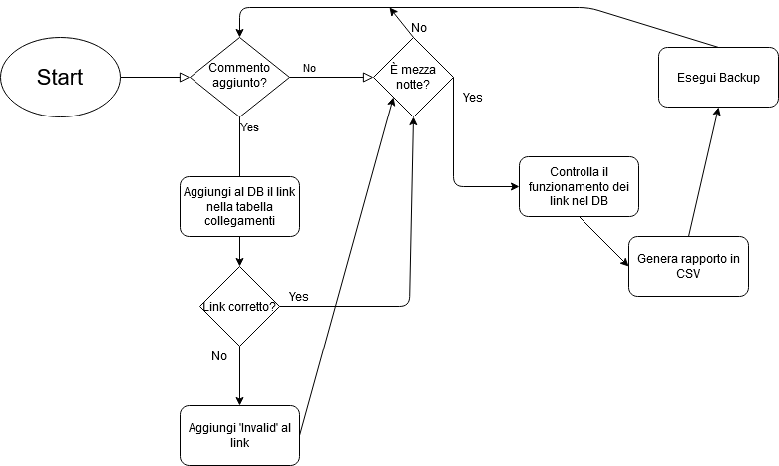

# Problemi

In momenti con molta utenza attiva lo script potrebbe non reggere il carico e crashare, inoltre non ci sono filtri per la ridondanza dei dati nel DB.

# Criteri di valutazione

* Identificazione di tutti i requisiti
* Leggibilità e rispetto dei criteri per i requisiti
* Completezza del diagramma
* Leggibilità del diagramma
* Identificazione di almeno un problema